Cuma namazının farz oluşu
İslâm dininde ilk cuma namazı, Resûl-i Ekrem Efendimiz'in (sav) hicreti esnasında Medîne-i Münevvere'ye yakın Benî Salim Mescidi'nde, Salim İbn-i Avf yurdunda farz kılınmıştır.
Cumanın farziyeti Kitap, Sünnet ve îcmâ ile sabittir. Bütün mezhep imamlarının ittifakları vardır.
Cuma Sûresi'nin 9. âyetinde meâlen şöyle buyurulmaktadır:
"Ey îman edenler! Cuma günü namaz için ezan okunduğunda hemen Allah'ı zikretmeye gidin. Alışverişi bırakın. Bu, bilirseniz sizin için daha hayırlıdır. Namaz kılındığında yeryüzüne dağılın. Allah'ın fazlından (nasip) arayın. Allah'ı da çokça zikredin ki, kurtuluşa eresiniz."
İşte bu İlâhî emirle cuma namazı, şartlarını hâiz olanlara farz-ı ayndır.
Cuma namazıyla ilgili bâzı önemli bilgiler
1. Cuma namazı kadınlara ve yolculara farz değildir.
2. Cuma namazının şartlarından birisi kendisinde bulunmayan kimse cumayı kılarsa, ondan o günkü öğle namazı sakıt olur.
3. Misafir olan kimse de cuma namazı kıldırabilir.
4. Bâzı şahıslara açık, bâzılara kapalı bir yer, umuma açık olmadığı için burada cuma kılmak caiz olmaz.
5. Cuma namazının kazası caiz değildir.
6. İmamdan başka en az iki veya üç kişilik cemâat bulunmalıdır.
7. Bir beldede birçok yerde cuma namazı kılınabilir.
8. Cuma namazı henüz İslâm devleti yokken farz kılınmıştır. Bu bakımdan o ülke veya beldenin İslâm devleti olması, o ülke veya beldede şeriatın uygulanması şartı yoktur. Mutlaka cuma namazı kılınmalıdır
9. Cuma şartlarındaki ihtilâftan kurtulmak için ihtiyaten dört rekât zühr-i âhir (son öğle) adıyla, öğle namazının farzı veya sünneti gibi bir namaz kılınır. Zühr-i âhiri, öğle namazının sünneti gibi kılmak daha sevaplıdır.
10. Vaktin sünneti olarak sabah namazının sünneti gibi kılınan iki rekât, sabah namazının kazası olarak da kılınabilir.
Hülâsa: Cuma namazı iki farz, sekiz sünnet, toplam 10 rekâttır. Bahsedilen altı rekâtı tedbir olarak kılmakta sevap ve fazilet vardır, kaçırılmamalıdır.
Hutbe âdabı
Cumanın farzından önce, bayram namazlarından sonra hutbe okunur. Cuma hutbesi farz, bayram hutbeleri sünnettir.
Hutbenin bir rüknü vardır. O da Allah'ı zikirdir. Elhamdülillah, Sübhânallah, Lâilâhe illallah demekle rükün yerine getirilmiş olur. Bu zikri biraz uzatmak daha uygundur.
Hutbenin sahih olmasının şartları
1. Hutbenin vakit içinde okunması,
2. Namazdan önce okunması,
3. Hutbe niyetiyle okunması,
4. Cemaat huzurunda okunması,
5. Hutbeyle namaz arasında birşeyle meşgul olunmaması.
6. Cuma namazını hutbeyi okuyan hatibin kıldırması evlâdır, daha iyidir.
Hutbenin vacipleri
1. Taharete dikkat etmek,
2. Setr-i avrete riâyet etmek,
3. Hutbeyi ayakta okumak.
Hutbenin sünnetleri
1. Ezanı dinlemek,
2. Hatibin huzurunda ezan okunması,
3. Hutbeyi ikiye ayırmak,
4. Her iki hutbeye de Allah'a hamd ü senayla başlamak,
5. Müslümanlara va'z u nasihatta bulunmak,
6. İkinci hutbede duâ etmek,
7. Şehâdet cümlesinin iki kısmını da okumak,
8. Hutbeyi uzatmamak,
9. Hutbeyi kolay işitilecek bir sesle okumak,
10. İki hutbe arasında oturmak,
11. Siyah giyinmek.
12. Hanefî mezhebinde sünnet olan bâzı maddeler Şafiî mezhebinde farzdır.
13. O bakımdan sünnetlere riâyet edilirse, her iki mezhebin görüşleri yerine getirilmiş olur.
Hutbe nasıl okunur?
1) Hatip minber kapısına varıp sağ ayağını birinci basamağa atar ve içinden şu duayı okur
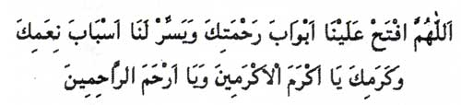
2) Üçüncü basamakta durup içinden şu duayı okur:
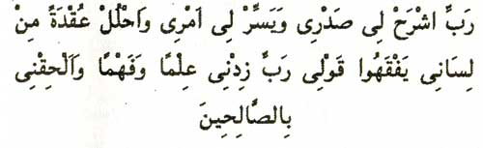
3) Yedinci basamakta yine sessizce şu duayı okur:
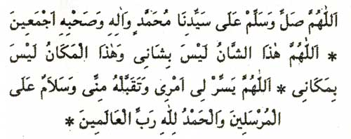
4) Cemaata dönüp oturur, ezanı dinler, ezan bitince ayağa kalkarak şu birinci hutbeyi okur:
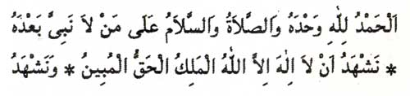

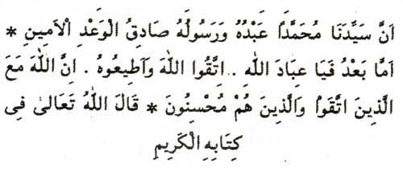
5) Hutbenin konusuna uygun âyet-i kerîme ve hadîsti şerifleri okur ve bunların ışığında kısa bir va'z u nasihatta bulunur. İman ve Kur'ân hakikatlerini cemaate duyurmaya çalışır. Yazılı hutbe metni uzunsa, en önemli yerleri seçerek okur. "Sözün güzelliği kısalığındadır." Uzun hutbeler cemâati üzmekte ve azaltmaktadır. Kısa ve özlü hutbeler daha tesirlidir. Hutbe bitince şunu okur:
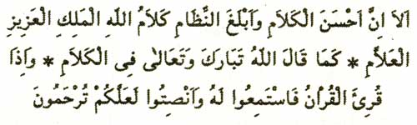
6) Böylece birinci hutbe bitmiş olur ve hatip oturur. Otururken için den şöyle duâ eder:
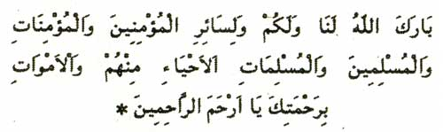
7) Duâ bitince ayağa kalkar ve şu ikinci hutbeyi okur:
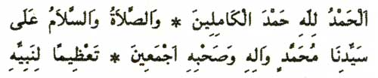

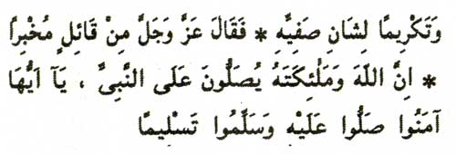
8) Bu âyetin hemen ardından "Allâhümme salli" ve "Allâhümme bârik" dualarını okuduktan sonra ellerini açar ve şu duayı yapar:
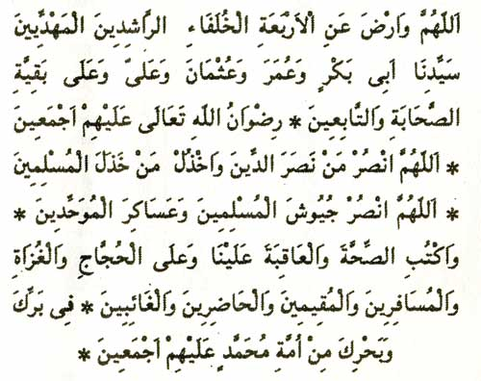
9) Artık hutbe bitmiştir. Hatip şu âyet-i celîleyi okur ve namaz kıldırmak üzere minberden iner:
